附件1

《减税降费背景下的企业税收筹划策略》讲座报名回执
单位名称（盖章）
姓名 | 职务 |  | 手机号码 | 邮箱
请于2019年10月16日（星期三）中午12:00前将回执以电子邮件方式发至nansha@nsec.org.cn，或扫码报名。联系人：洪小姐，联系电话：39000210，13302275521。

（可扫码报名）

附件2
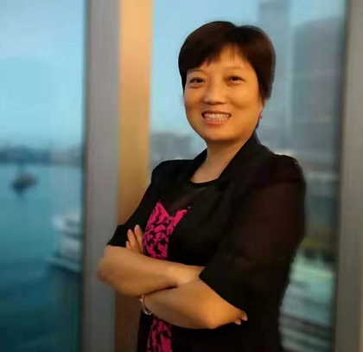
讲师简介

陶昭莲
★陈文卫教育广东准账财税公司合伙人
★广州健德税务师事务所有限公司联合创始人，总经理
★广东健德资产评估师事务所有限公司合伙人，副总经理
★广州健德会计师事务所 合伙人，副总经理
★广州珂信财税咨询有限公司创始人，总经理
★全国第1批统考的注册税务师，专注财务、税务、审计行业25年。
工作概要：
现任广州健德税务师事务所有限公司总经理。曾担任多家成长型公司的财务、税务顾问，25年的职业生崖里，审计过几千家各种不同类型企业的账务，曾经为上亿营业额的金融公司挽回过上千万的税款损失。
擅长据企业的实际情况给予整体的财税解决方案，帮助企业最大限度地降低税务风险，为企业排忧解难，为企业的健康发展保驾护航。
服务客户:
华泰期货；广东昊野智能技术；广州雅徽电器，德雷滋智能科技公司、敏睿装饰工程、苗硕贸易，三原色广告，嘉铭房地产开发、国翰热能科技、郎鹏照明科技、宛华服装公司、妍茹美生物科技、单丛资产管理、城环云信技术研发公司、凰蓉化妆品公司，万享汽车服务公司、虎步鞋服发展等。

附件3
交通指引
活动地点：广州市南沙区企业和企业家联合会（广州市南沙区番中公路25号半山广场A2一楼117-119号[区政府北侧]）
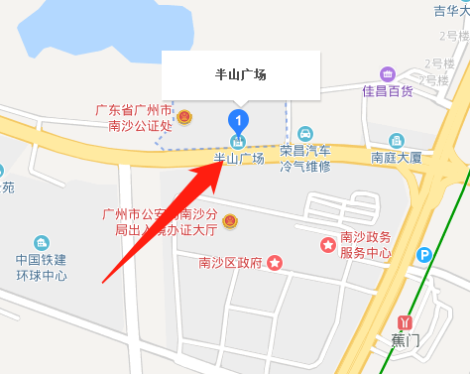

公交线路：乘公交车南沙34路、番143路到蕉门村下车，步行100米左右至半山广场；或乘坐地铁4号线到蕉门地铁站下车，步行500米左右至半山广场。
自驾路线：自行驾车至半山广场（导航直接搜索“南沙区企业和企业家联合会”）。

